


Semana 3

Ingeniería de Software (PRY3211)

Formato de respuesta

Nombre estudiante: Genaro Aroca
Asignatura: Ingeniería de Software (PRY3211) | Carrera: Analista Programador Computacional
Profesor: Jorge Canales | Fecha: 31/08/2026

Descripción de la actividad

En esta semana realizarás la actividad sumativa grupal con encargo de la Experiencia 1, llamada "Definiendo la visión del producto inicial bajo una propuesta de planificación ágil", la cual estará dividida en dos partes. En la primera parte, entregaran de manera grupal la propuesta del tipo de software a desarrollar con un documento Project Burndown basado en la lista de Requisitos del Sistema y aportando un Diagrama de Caso de Usos para representar la vista de escenario principal. Además, deberán aportar una Planificación ágil basada en Scrum basado en una Planilla Product Backlog con principales épicas e historias de usuarios y sus sprint, aportando una Planilla de Planificación del tiempo RoadMap distribuidas en semanas y la implementación de la herramienta Trello para la organización de principales tareas y entregables.
En la segunda parte, realizarán una presentación a través de un video de no más de 7 minutos, usando la herramienta de Teams.
En la tercera parte y de manera individual, deberás escribir una reflexión personal sobre los aprendizajes obtenidos en la Experiencia 1; cómo estos impactarán en tu desarrollo personal e influirán en el ámbito profesional y consecución de tus metas.

Documento Proyect Burndown (versión 2)

Sistema TallerTrack / Dr.Auto

Descripción de la metodología de trabajo (Scrum)

Versión 1.0

Historial de Revisiones

Fecha | Versión | Descripción | Autores
00/00/2023 | 1.0 | Primera versión definición de la Visión del Proyecto con los apartados y contenidos asociados
31/08/2026 | 2.0 | Versión definitiva con refinamiento de épicas, historias de usuario, planificación de sprints y herramientas ágiles | Genaro Aroca

Tabla de Contenidos

Contenido
1. Introducción 3
1.1.1 Propósito de este documento 4
1.1.2 Problemática que resolver 4
1.1.3 Objetivo del Proyecto 4
1.1.4 Alcances 5
2. Descripción General de la Metodología ágil a adoptar. 5
2.1. Fundamentación 6
2.2. Valores de trabajo 6
3. Personas y roles del proyecto. 6
4. Product Backlog. Lista de Componentes y artefactos para Construir. 7
4.1 Épicas e historias de usuarios. 8
5. Definición del Done 9
5. Definición tecnologías de Desarrollo a utilizar 9
7. Descripción de herramientas de gestión en modalidad Scrum. 11

Introducción

Este documento describe la implementación de la metodología de trabajo Scrum para el desarrollo del proyecto “TallerTrack / Dr.Auto” destinado a resolver la falta de trazabilidad y comunicación entre talleres mecánicos y sus clientes durante el proceso de reparación vehicular.

Propósito de este documento
El propósito de este documento es poder facilitar la información de referencia necesaria a las personas involucradas en el desarrollo del TallerTrack / Dr.Auto.
Se dará a conocer cómo se ejecutará el desarrollo del producto de software en un ciclo de vida adaptativo e integrativo. También se presentarán las Épicas y sus historias de usuarios, los componentes y artefactos a construir.
Además, se presentarán los roles del equipo Scrum y sus principales competencias técnicas que deben poseer y sus funciones en el proyecto.

Problemática que resolver
Los talleres mecánicos pequeños y medianos en Chile gestionan la comunicación con sus clientes de manera informal, principalmente a través de llamadas telefónicas, mensajes de WhatsApp o de forma presencial. Esta situación genera una problemática significativa: el cliente no tiene visibilidad sobre el estado real de la reparación de su vehículo, lo que provoca ansiedad, desconfianza y una sobrecarga de consultas repetitivas que interrumpen el flujo de trabajo del taller. Según datos de la industria automotriz, un taller recibe en promedio entre 15 y 25 llamadas diarias solo para consultar el estado de un vehículo en reparación.
Adicionalmente, la ausencia de un registro digital estructurado del historial de reparaciones por vehículo impide al taller ofrecer un servicio proactivo (recordatorios de mantenimiento, garantías, presupuestos pendientes) y al cliente tomar decisiones informadas sobre el cuidado de su automóvil. Esta falta de trazabilidad se traduce en pérdida de clientes, baja fidelización y una operación ineficiente que afecta directamente la rentabilidad del negocio.
Figura 1:
Mapa del Problema
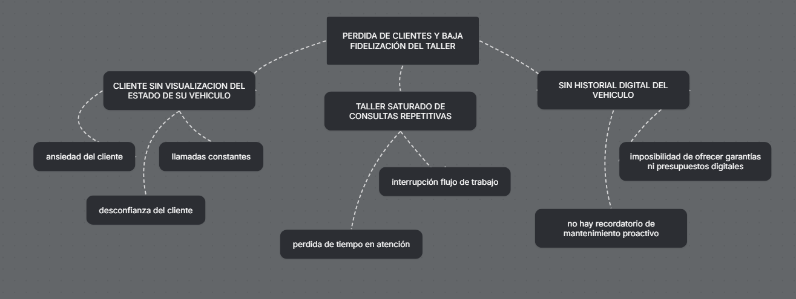

Objetivo del Proyecto

Desarrollar un sistema web de seguimiento de reparaciones vehiculares para talleres mecánicos que permita al cliente visualizar en tiempo real el estado de su vehículo, recibir notificaciones automáticas de avance, y al taller gestionar órdenes de trabajo de forma digital, reduciendo las consultas telefónicas en un 70% y aumentando la fidelización del cliente.

Alcances

Incluye:
- Módulo de autenticación (registro e inicio de sesión de clientes y personal del taller).
- Gestión de órdenes de trabajo (creación, actualización de estados, asignación de mecánico).
- Panel de seguimiento en tiempo real para el cliente (estados: Recepción → Diagnóstico → En reparación → Control de calidad → Listo para entrega).
- Sistema de notificaciones por correo electrónico en cada cambio de estado.
- Historial de reparaciones por vehículo (patente).
- Dashboard básico para el taller con indicadores de órdenes activas.

Limitaciones y restricciones:
- No incluye módulo de facturación ni integración con pasarelas de pago (versión futura).
- No incluye aplicación móvil nativa (se diseña responsive web).
- No incluye gestión de inventario de repuestos (versión futura).
- El sistema está orientado a talleres con un máximo de 5 mecánicos y 30 órdenes simultáneas.
- Se desarrolla como prototipo académico funcional; no se despliega en producción.

Descripción General de la Metodología ágil a adoptar.

Fundamentación
El proyecto adopta un ciclo de vida adaptativo e incremental bajo el marco de trabajo Scrum. Se justifica esta elección por las siguientes razones:
Requisitos emergentes: Las funcionalidades del sistema se definen progresivamente con retroalimentación, permitiendo ajustar prioridades según el valor entregado al cliente del taller.
Entregas incrementales: Cada Sprint (2 semanas) produce un incremento funcional del producto, permitiendo validar tempranamente la usabilidad del sistema.
Adaptabilidad: Al ser un proyecto académico con restricciones de tiempo, Scrum permite priorizar las funcionalidades de mayor valor y postergar las de menor impacto.
Transparencia: Los artefactos de Scrum (Product Backlog, Sprint Backlog, Incremento) facilitan el seguimiento del avance y la identificación temprana de impedimentos.
Se planifican 4 Sprints de 2 semanas cada uno (8 semanas totales), con ceremonias de Planning, Daily, Review y Retrospective adaptadas al contexto de un desarrollador único.

Valores de trabajo

Competencias técnicas del equipo Scrum:
- Dominio de desarrollo web front-end (HTML, CSS, JavaScript, React).
- Conocimiento de desarrollo back-end (Node.js, Express, REST API).
- Manejo de bases de datos relacionales (MySQL/PostgreSQL).
- Uso de herramientas de control de versiones (Git, GitHub).
- Comprensión de arquitectura cliente-servidor y despliegue en la nube.
Habilidades blandas para trabajo ágil:
- Compromiso: Cumplir con los objetivos definidos para cada Sprint.
- Foco: Concentrarse en las tareas del Sprint Backlog sin desviarse.
- Apertura: Aceptar retroalimentación y adaptar el plan según resultados.
- Respeto: Valorar cada artefacto y entrega como parte del incremento.
- Coraje: Tomar decisiones técnicas y priorizar con honestidad.
- Auto-organización: Al ser un equipo de una persona, se requiere alta disciplina para cumplir las ceremonias Scrum de forma individual.

Personas y roles del proyecto.

Persona | Rol | Función
Jorge Canales | Stakeholder/s | Define prioridades, valida entregables, retroalimenta el avance.
Jorge Canales | Product Owner | Representa la voz del cliente del taller.
Genaro Aroca | Scrum Master | Facilita el proceso Scrum, elimina impedimentos, asegura el cumplimiento de ceremonias y la correcta aplicación del marco de trabajo.
Genaro Aroca | Developer 1 | Diseña, desarrolla, prueba e implementa las funcionalidades del sistema. Gestiona el código fuente y los despliegues.
 | Developer 2
 | Developer 3

Product Backlog. Lista de Componentes y artefactos para Construir.

Épicas e historias de usuarios.

- El sistema TallerTrack / Dr.Auto se organiza en 5 Épicas que agrupan 18 Historias de Usuario:

ÉPICA 0 | Preparación del ambiente de desarrollo | 5 pts
ÉPICA 1 | Gestión de usuarios y autenticación | 28 pts
ÉPICA 2 | Gestión de órdenes de trabajo | 34 pts
ÉPICA 3 | Seguimiento y notificaciones al cliente | 29 pts
ÉPICA 4 | Historial y dashboard del taller | 26 pts
TOTAL |  | 122 pts

Una Historia de Usuario se considera terminada (Done) cuando cumple todos los siguientes criterios:
- El código está desarrollado y funciona según lo descrito en la HU.
- Se han realizado pruebas unitarias que cubren los flujos principales.
- No existen errores críticos (bugs) abiertos asociados a la HU.
- El código ha sido subido al repositorio Git con commits descriptivos.
- La interfaz es responsive (se adapta a móvil y escritorio).
- Se ha documentado la HU en el README o wiki del repositorio.
- El Product Owner (docente) ha validado la funcionalidad en la Sprint Review.
- La tarjeta en Trello se ha movido al estado "HECHO".

[Insertar Tabla Product Backlog ampliada a Sprintbacklog y describir]
(Insertar link de archivo planilla ubicado en su repositorio)

Definición tecnologías de Desarrollo a utilizar

React.js | Últimas | Framework front-end componentizado, amplia comunidad, ideal para interfaces reactivas y SPAs.
Node.js + Express | Últimas | Back-end ligero y escalable, permite crear APIs REST rápidamente con JavaScript.
MySQL | Últimas | Base de datos relacional robusta, adecuada para gestionar relaciones entre clientes, vehículos y órdenes.
HTML5 / CSS3 / Tailwind CSS | Últimas | Estructura y estilos responsive con utilidad-first approach para acelerar el desarrollo UI.
Git / GitHub | Últimas | Control de versiones distribuido y plataforma colaborativa en la nube.
Trello | Web | Gestión visual de tareas con tablero Kanban integrado a Scrum.
Miro | Web | Construcción del Roadmap visual.
VS Code | Últimas | IDE principal de desarrollo.
Postman | Últimas | Pruebas de endpoints de la API REST.

Justificación del stack: Se eligió un stack JavaScript completo (MERN-like con MySQL) para mantener coherencia de lenguaje en front y back, reducir la curva de aprendizaje y permitir prototipado rápido en el contexto académico.

Definición de tecnologías de implementación.

Servidor de aplicaciones | Node.js en Render (plan gratuito) | Hosting gratuito con despliegue continuo desde GitHub.
Base de datos | MySQL en Railway o Aiven Free Tier | Base de datos gestionada en la nube sin costo para prototipos.
Almacenamiento de archivos | Google Drive (repositorio documental) | Repositorio colaborativo de evidencias del proyecto.
Control de versiones | GitHub (repositorio público) | Respaldo de código, historial de commits, issues y documentación.
CI/CD básico | GitHub Actions (opcional) | Automatización de despliegue en cada push a main.

Roadmap
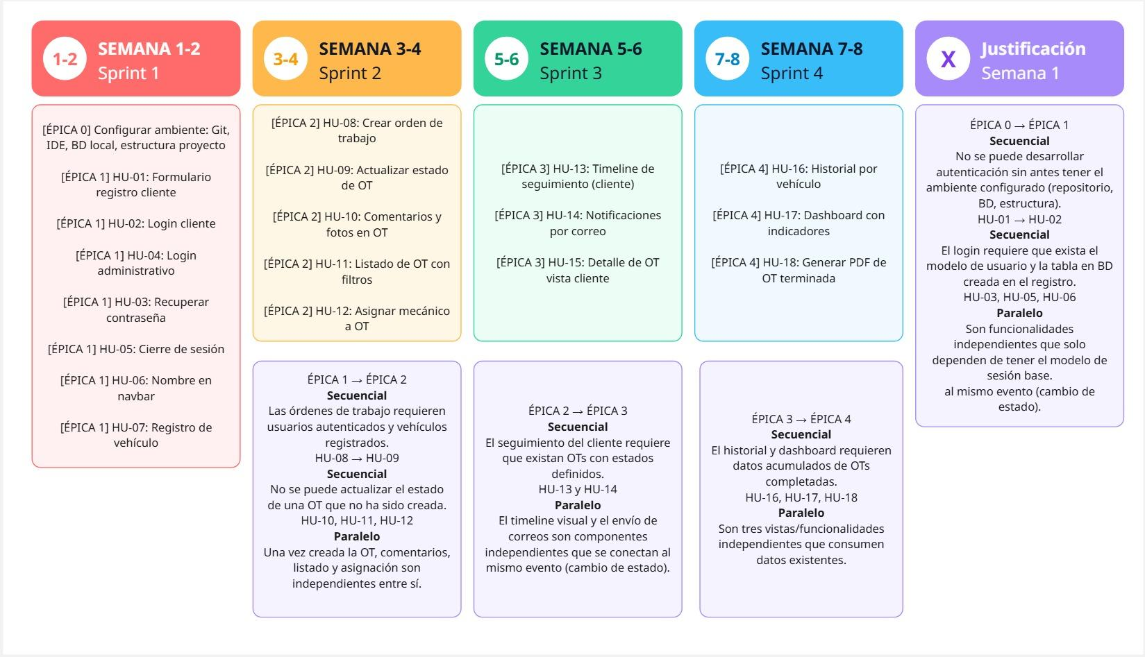
- Adjunta la imagen de tu Roadmap:

- Adjunta el link de acceso a archivo original guardado en el repositorio del proyecto:

- Adjunta el link de acceso a tu tablero Trello:

- Adjunta el link de acceso al drive de tu proyecto:

Parte II: Presentación
Pega el link que se generó al culminar la grabación de tu presentación en Teams




Duoc UC

